**Берегите здоровье (Для подростков)**

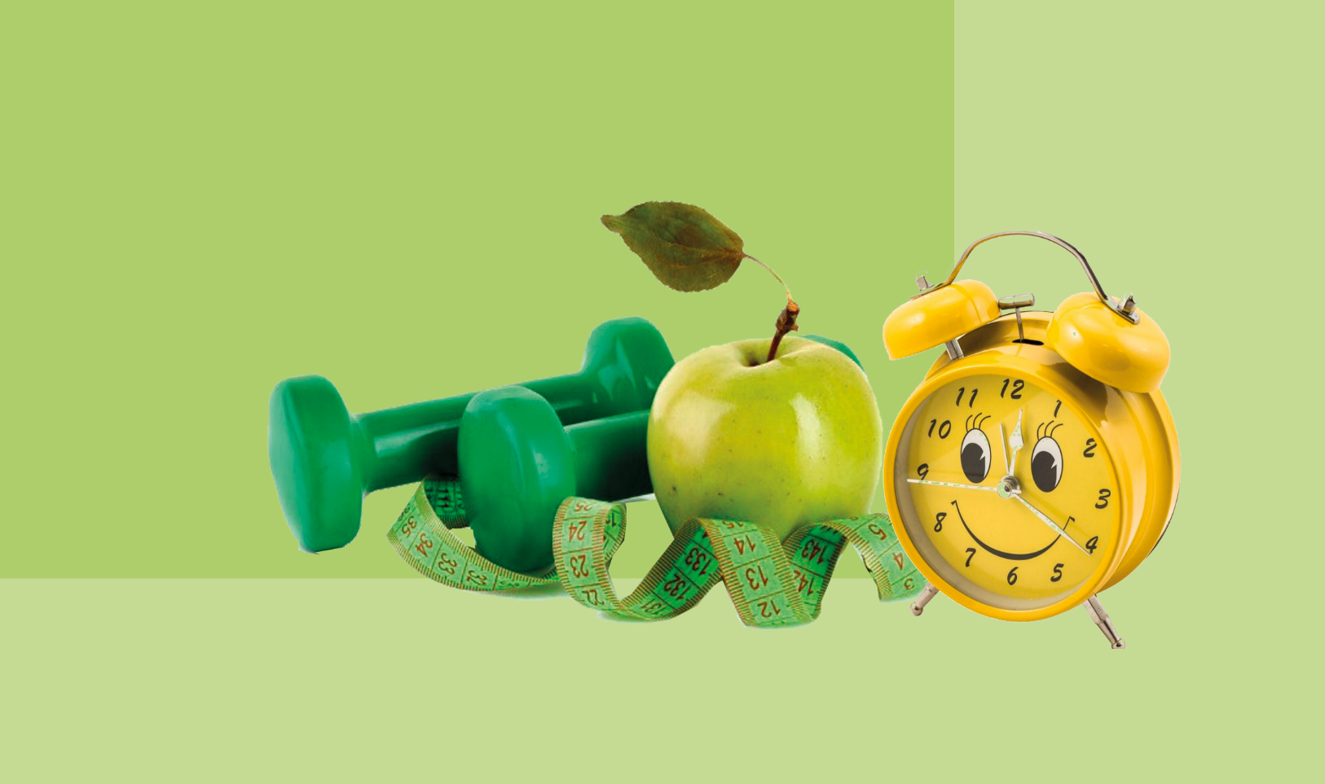

**Подростковый возраст** —переходная фаза роста и развития между детством и взрослой жизнью. Всемирная организация здравоохранения (ВОЗ) определяет возраст подростка от 10 до 19 лет.

В этот период времени с ребенком происходит множество изменений (физических, интеллектуальных, эмоциональных, личностных и социальных).

В подростковом возрасте происходят три основных физических изменения:

Скачок роста — ранний признак взросления

Первичные половые признаки (изменения органов репродуктивной системы)

Вторичные половые признаки (внешние признаки половой зрелости)

Когда подросток взрослеет, забота о здоровье становится его личной задачей: он уже в состоянии самостоятельно оценить свое самочувствие, сформулировать жалобы, попросить родителей о помощи. В подростковом возрасте человек может контролировать свое питание, выбирать здоровую еду, быть физически активным, следовать режиму дня без помощи взрослых. Ребенок может следить за чистотой своей одежды, постельного белья, за порядком в комнате.

В этом возрасте важно начать заботиться о своем здоровье и вести здоровый образ жизни.

**Как работает организм человека**

Тело человека —это слаженный механизм, в котором одновременно работают несколько систем, поддерживают жизнь: сердечно-сосудистая, дыхательная, пищеварительная, иммунная (защищает от чужеродных микроорганизмов), нервная (отвечает за движение, передает сигналы всем органам), костно-мышечная (поддерживает тело и защищает органы) и другие.

Чтобы расти и правильно функционировать организму нужна энергия. Источник энергии — еда.

Важно чтобы каждая система, каждый орган были здоровыми.

**Что может навредить здоровью?**

Переедание

Лишний вес

Избыток потребляемого сахара

Курение

Малоподвижный образ жизни

Чрезмерное увлечение гаджетами

Недостаток сна

Ненадлежащая личная гигиена

**Как сберечь и укрепить здоровье?**

Сохранить здоровье и укрепить защитные силы организма поможет соблюдение принципов здорового образа жизни. Давайте разберем каждый из них.

**Здоровое питание**

Режим питания – это очень важно. Пропуск приема пищи может иметь негативные последствия, особенно для растущего организма.

Завтракайте каждый день, не пропускайте обед и ужин. С питанием в организм должны поступать основные витамины и минеральные вещества. Поэтому надо питаться разнообразно, включать в рацион углеводы, белки, жиры, клетчатку. То есть в течение дня нужно обязательно съесть углеводные продукты (хлеб, кашу, картофель), фрукты, овощи, молоко или кисломолочные продукты, мясо или яйца.

Между основными приемами пищи должен быть перекус. Можно взять с собой что-то полезное: яблоко, банан или бутерброд с сыром.

Откажитесь от фастфуда или старайтесь его употреблять в редких случаях. [Газированные напитки и сладости](http://cgon.rospotrebnadzor.ru/content/633/kovarnye-sladosti-gazirovka-i-ledency) содержат очень большое количество сахара, что опасно для здоровья.

Выбирайте фрукты вместо сока, и избегайте добавления сахара. Если очень хочется пить – предпочтите воду.

**Поддержание веса**

Лишний вес у подростков – частая проблема. Обычно к этому приводит нарушение питания (фастфуд, сладкое, мучное) и малоподвижный образ жизни.

Вы знали, что всего один прием пищи состоящий из еды быстрого приготовления (лапша быстрого приготовления, бургеры плюс газировка и сладкий десерт) может содержать больше калорий, чем требуется человеку на целый день? Эта привычка приводит к лишнему весу.

Некоторые пытаются похудеть с помощью разных диет, пропуска приемов пищи. Эти подходы к похудению вредны и опасны: организм недополучает важные питательные вещества, которые нужны для роста, также вероятны срывы в виде переедания, может начаться серьезное расстройство пищевого поведения, которое приведет к опасным заболеваниям (булимия, анорексия).

Поддержание веса заключается в балансе энергии. Важно не только ее потреблять, но и расходовать. Для этого нужна двигательная активность.

**Физическая активность**

Очень хорошо, если подросток посещает спортивные секции. Если нет такой возможности, но регулярно в течение недели есть двигательная активность, даже пешая прогулка на свежем воздухе — это тоже хорошо.

В этом возрасте физическая активность средней или высокой интенсивности должна составлять примерно 60 минут в день и более, минимум 3 дня в неделю. Бег, прыжки, любые активные движения полезны для укрепления мышц и костей.

**Сон**

Достаточное количество сна и отдыха очень важно в вашем возрасте. В среднем подростку необходимо 10 часов сна.

Многие подростки ложатся спать поздно и часто имеют проблемы с пробуждением по утрам, а на уроках чувствуют сонливость и жалуются на отсутствие сил в течение дня.

Чтобы весь следующий день быть бодрым, ложитесь спать и просыпайтесь в одно время каждый день и даже на выходных старайтесь не отступать от режима.

Выключайте мобильный телефон, планшет, телевизор или компьютер хотя бы за час до сна, так как свет от экрана мешает спать и нервной системе сложно переключиться на сон.

Не переедайте перед сном.

Прежде чем лечь спать нужно хорошо проветрить комнату, выключить свет, даже ночник.

**Личная гигиена**

Вот список гигиенических привычек, которым должен следовать каждый:

Душ или ванна каждый день.

Часто мыть руки с мылом.

Регулярное мытье головы.

Расчесывать волосы каждый день.

Чистить зубы два раза в день.

Ежедневная смена нижнего белья и ношение чистой одежды.

Уход за ногтями.

У девочек в районе 11 лет, у мальчиков немного позже, могут начаться проблемы с кожей – акне (прыщи), со временем это пройдет. Чтобы не усугублять ситуацию нужно умываться дважды в день и не выдавливать прыщи, иначе есть риск образования рубцов на коже, которые могут остаться надолго или присоединения инфекции.

Не делитесь личными вещами — носовыми платками, одеждой, косметикой.

Дать попить товарищу из своей бутылки — не лучшая идея. Это касается и посуды — вилок, ложек и других столовых приборов. Люди могут быть источником вирусной инфекции и начать ее распространять еще до того, как узнают, что больны, поэтому даже глоток чьего-то напитка — большая вероятность получить микробы.

Совместное использование гигиенической или декоративной помады — риск передачи герпеса (простуды на губах), а если использовать чужую тушь или кисточку для нанесения теней, можно получить микроорганизмы, которые вызывают конъюнктивит (воспаление слизистой глаз).

**Медицинская активность**

Человеку любого возраста важно своевременно обращаться к врачу, если появились жалобы, например, если регулярно беспокоит головная боль. Врач определит причину недомогания и назначит лечение, вероятно причина – утомление и коррекция режима дня решит эту проблему.

Также с зубной болью лучше сразу идти к врачу, в противном случае, если это кариес, может развиться глубокое поражение и лечение будет более сложным.

Не зря созданы медицинские осмотры (диспансеризация): в ходе прохождения узких специалистов можно вовремя обнаружить нарушение зрения и вовремя принять меры, держать эту проблему на контроле. Также в ходе медицинского осмотра врач проверит все ли прививки сделаны. Вакцинация защищает от многих опасных для жизни инфекций.

**Нет вредным привычкам**

Наиболее распространённые вредные привычки — курение и употребление алкоголя.

Курение может превратиться в пожизненную зависимость, от которой очень трудно избавиться.

Кроме зависимости употребление табака или курение вейпа— очень опасно для здоровья. Электронные сигареты как и обычные содержат никотин, что также приводит к зависимости.

Исследования показали, что когда подростки начинают курить вейпы, увеличивается вероятность того, что в будущем они будут курить сигареты.

Курение опасно тем, что может вызвать поражение органов дыхания, вплоть до рака лёгких. Курение наносит вред почти каждому органу тела и негативно влияет на общее состояние здоровья человека.

**Позаботьтесь** **о своём здоровье**

Если заболели, нужно остаться дома, чтобы не подвергать риску заражения других и чтобы скорее выздороветь без осложнений.

***Берегите и укрепляйте здоровье!***